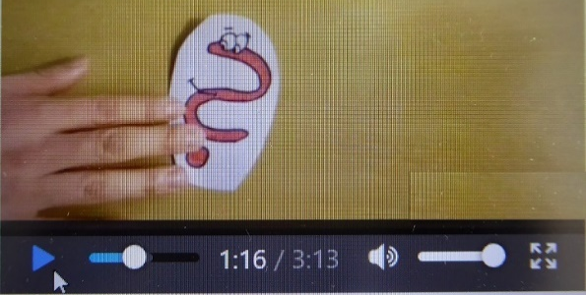
Aufgabe „Erklärvideo-Gestaltung“
Schuljahrgang 7/8

Teilaufgabe 1
Analysiere verschiedene Varianten von Erklärvideos.

  - Beschreibe die Gestaltung der drei Beispiele für Erklärvideos und vergleiche sie hinsichtlich:
- Art und Weise der Textgestaltung
- Bildgestaltung
- filmischer Umsetzung
  - Wähle eines der drei Beispielvideos aus und analysiere die dort vorgestellte Handlungsanleitung bzw. Wissensvermittlung.
- Vollziehe die Handlungsanweisung mit bzw. merke dir den Wissensinhalt.
- Werte die Qualität der Unterstützung für die Handlung bzw. deinen Wissenszuwachs.
- Trage die Ergebnisse in die Storyboard-Tabelle ein:
Phase | Inhaltsbeschreibung | Visuelle Gestaltungsmittel | Klarheit  ja nein
1
2
3
4
5

1.3 Begründe an Hand des von dir ausgewählten Beispiels, welche Anforderungen ein gutes Erklärvideo erfüllen muss:
- die inhaltliche Gestaltung betreffend
- die filmische Gestaltung betreffend
1.4 Stellt in einer Klassendiskussion Kriterien für ein gutes Erklärvideo zusammen, die ihr in der folgenden praktischen kreativen Gestaltung beachten wollt.

Teilaufgabe 2
Gestaltet ein eigenes Erklärvideo.

2.1 Entscheidet euch in Partner-/Gruppenarbeit für ein Thema, zu dem ihr ein Erklärvideo gestalten wollt.
2.2 Recherchiert Informationen zu dem gewählten Thema und legt eine Materialsammlung an.
2.3 Plant eine Szenenfolge eures Erklärvideos, die alle wichtigen Informationen bzw. Handlungsschritte veranschaulicht und notiert sie in der 1. Spalte des Storyboards.
2.4 Vervollständigt das Storyboard für den Ablauf eures Erklärvideos, in dem enthalten sein soll:
a) ca. fünf Szenen zu einzelnen Handlungsschritten bzw. Wissensvermittlungen
b) Angaben zu Figuren/Personen und Material, das für die Gestaltung der Szenen benötigt wird
c) ggf. Sprechtext, der die Bildfolgen/die Filmsequenzen erläuternd unterstützt
2.5 Setzt eure Ideen des Storyboards in der Gestaltung eines eigenen Erklärvideos praktisch um:
a) Entscheidet euch für eine Variante der technischen Umsetzung:
A Stop Motion (Trickfilm)
B Dokumentarfilm (Live-Aufnahme)
C Videoaufnahme mit Filmschnitt und Nachbearbeitung
b) Gestaltet die Informationen für die einzelnen Szenen in Bildern (A) bzw. Texten und Filmsequenzen (B/C).
c) Erprobt die Abfolge eures Erklärvideos.
d) Nehmt das Erklärvideo mit einem digitalen Endgerät in Einzelaufnahme-Technik (A), als durchgehende Dokumentation (B) bzw. als Filmsequenzen (C) auf.
2.6 a) Präsentiert euer Erklärvideo:
A als „Trickfilm“
B als live mitgeschnittener Dokumentarfilm
C als mit geeigneter Software digital nachbearbeitete Filmsequenzen
b) Vergleicht die verschiedenen Erklärvideos, die in eurer Klasse entstanden sind, miteinander.

Material
- verschiedene Papiere (darunter auch karierte sowie kartonstarke) bzw. anderes Material, das für das Erklärvideo notwendig ist
- Bleistift, diverse weitere, farbige Stifte, Lineal, Schere, Kleber
- ggf. Kostüme und Requisiten
- Beispiel-Erklärvideos in
  - digitaler Trickfilmtechnik,
  - als Live-Mitschnitt und
  - als nachbearbeiteter Film
- Tablet(s)/Smartphone(s) für die Gruppenarbeit
- geeignete Software zur Videobearbeitung (C)
- PC/Beamer bzw. interaktives Whiteboard zur Präsentation der Unterrichtsergebnisse

